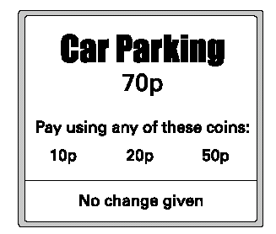
1. See märk näitab auto parklat.
AUTOPARKLA

70 p

Maksta kasutades järgmisi münte:
10 p20 p50 p

Tagasi ei anta
Täida tabel, et näidata kõik erinevad viisid maksata täpselt 70p.
10p münte arv | 20p münte arv | 50p münte arv
7 | 0 | 0

2. Mul on ruudustik ja kaks ristkülikut.
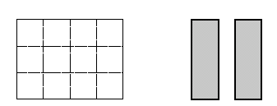
Ma tegin mustri ruudustiku ja kahe ristküliku abil:
ruudustik
kaks ristkülikut
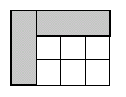
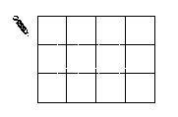
Mustril ei ole sümmeetriatelgesid.
(a) Pane mõlemad ristkülikud ruudustikusse nii, et mustril oleks ainult üks sümmeetriatelg.
Sa pead värvima ristkülikud.

3. Lihtsusta need avaldised.
5k + 7 + 3k =

k + 1 + k + 4 =

4. Kirjuta puuduvad arvud.

$\frac{1}{2}$ 20-st = $\frac{1}{4}$ ……… -st
$\frac{3}{4}$100-st = $\frac{1}{2}$ ……… -st
$\frac{1}{3}$ 60-st =$\frac{2}{3}$ ……… -st

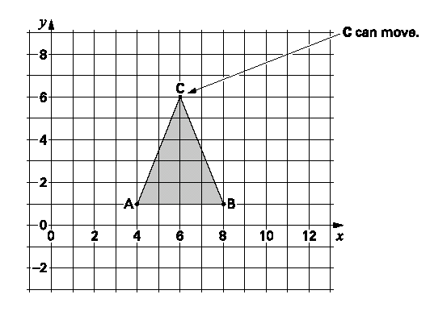
5. Selles ruudustikus punktid A ja B ei tohi liikuda.
C võib liikuda
Kui C on punktis ( 6; 6 ), siis kolmnurk ABC on võrdhaarne.
(a) C liigub nii, et kolmnurk ABC on ikka võrdhaarne.
Kuhu võib C liikuda? Kirjuta selle uue asukoha koordinaadid.(… ,… )
(b) Siis C liigub, nii et kolmnurk ABC on võrdhaarne ja täisnurkne.
Kuhu võib C liikuda? Kirjuta selle uue asukoha koordinaadid.(… ,… )

7. Kasuta sirklit, et konstrueerida kolmnurk külgedega 8 cm, 6 cm ja 7 cm.
Jäta konstruktsiooni jooned alles.
Üks kolmnurga külg on juba joonestatud.

8 cm

8. (a) Mulle makstakse nädalas sõidukulude eest 16,20 €.
Ma töötan 45 nädalat aastas.
Kui palju mulle makstakse sõidu eest aastas?
Näita oma tööd.
(b) Ma võin osta ühe aasta pileti, mis lubaks reisida kõik 45 nädalat.
See maksaks 630 €.
Kui palju see on nädalas?

……….. €

9. Lahenda need võrrandid. Näita oma tööd.

2 (3n + 7) = 8 3t + 4 = t + 13

n = t =

2m + 5 = 10 8k – 1 = 15

m = k =

10. Joonisel on kujutatud, kuidas kujundid A ja B on pandud kokku, et teha täisnurkne kolmnurk.
Arvuta kujundi B iga nurga suurus.
Kirjuta need kujundile B õigesse kohta.
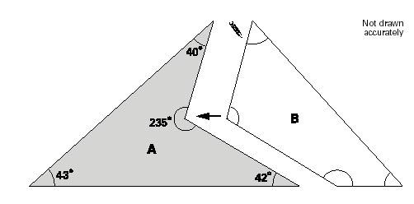

11(a) Liida $\frac{6}{\text{10}}$ ja $\frac{6}{5}$
Nüüd kasuta noolt (↓ ), et näidata tulemust arvteljel. 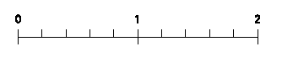
(b) Kui palju kuuendikke on 3$\frac{1}{3}$-s?

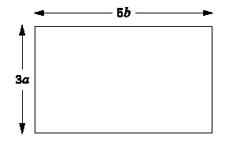
(c) Arvuta 3$\frac{1}{3}$ : $\frac{5}{6}$
Näita oma tööd.

12. (a) Joonisel on näidatud ristkülik.
Selle mõõdud on 3a korda 5b
Kirjuta selle ristküliku pindala ja ümbermõõdu lihtsustatud avaldised.
Pindala: ……………………
Ümbermõõt: ……………………
(b) A teise ristküliku pindala on 12a² ja ümbermõõt 14a
Millised on sellise ristküliku mõõdud?

Mõõdud: ……….. korda ………..

13. Siin on kuus arvukaarti.
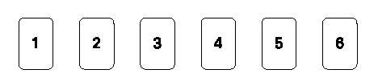
(a) Järjestad need kuus kaarti nii, et teha alljärgnevad arvutused.
Esimene on juba tehtud sinu eest.
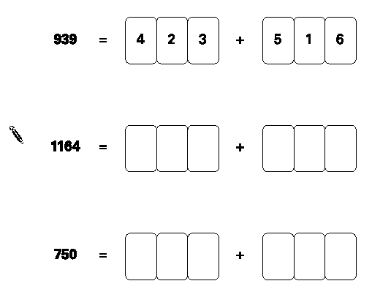
(b) Nüüd järjesta kuus kaarti, et moodustada vahe 115
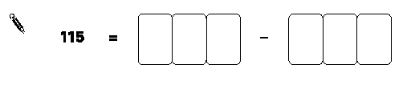
14. Joonisel on näidatud ruut koordinaatteljestikus.
(a) Punktid A, B, C ja D on ruudu tipud.
Ühenda vastavad sirged ja nende võrrandid.
Üks on tehtud sinu eest.
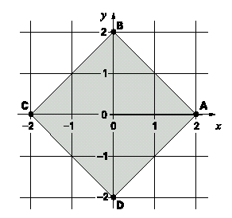
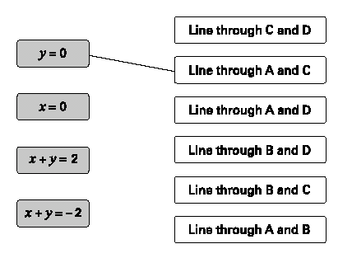
Iga külje keskpunktid, E, F, G ja H on ühendatud, et moodustada teine ruut.
Sirge, mis läbib C ja D
Sirge, mis läbib A ja C
Sirge, mis läbib A ja D
Sirge, mis läbib B ja D
Sirge, mis läbib B ja C
Sirge, mis läbib A ja B
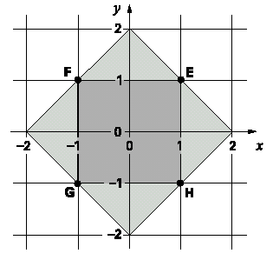
(b) Kirjuta sirge võrrand, mis läbib punkte E ja H.

(c) Kas sirge, mis läbib punkte E ja G võrrand on
y = –x?
Tee linnuke (✓) Jah või Ei.
Jah  Ei
Põhjenda oma valikut.

17. Joonisel on näidatud kaugus minu maja, H, ja kahe linna, A ja B vahel.
Seal on ka näidatud informatsioon kulutatud aja kohta.
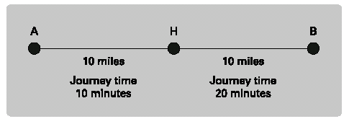
(a) Milline on reisi keskmine kiirus minu majast linnani A?
160 km
tee võtab 10 minutit
160 km
tee võtab 20 minutit

(b) Milline on reisi keskmine kiirus minu majast linnani B?

(c) Ma sõidan linnast A minu majani ja seejärel linnani B.
Reisi aeg on 30 minutit.
Milline on minu keskmine kiirus?
Näita oma tööd.

18. (a) Õpilased hakkasid lahendama võrrandit 6x + 8 = 4x + 11 erineval viisil.
Iga alljärgneva väite kohta, tee linnuke (✓) Tõene või Väär.

6x + 8 = 4x + 11
seega 6x = 4x + 3

 Tõene  Väär
6x + 8 = 4x + 11
seega 2x + 8 = 11 + 8

 Tõene  Väär
6x + 8 = 4x + 11
seega 2x = 3

 Tõene  Väär
6x + 8 = 4x + 11
seega –3 = –2x

 Tõene  Väär
6x + 8 = 4x + 11
seega 14x = 15x

 Tõene  Väär
6x + 8 = 4x + 11
seega 6x + 4x = 11 + 8

 Tõene  Väär
(b) Mõned õpilased lahendasid võrrandit 6x + 8 = 4x + 11 proovimise teel.
Selgita, miks antud meetod ei ole kõige sobivam.

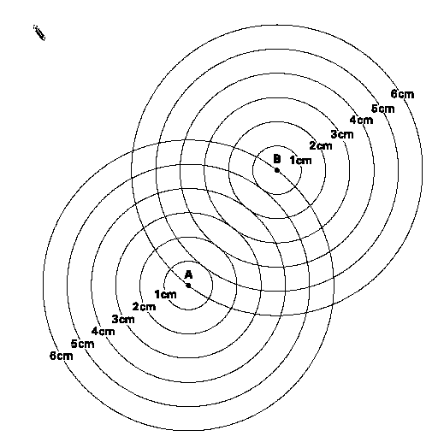
19. Alljärgneval joonisel on näidatud kaks punkti A ja B, mis on 6 cm kaugusel.
Iga punkti ümber on kuus ringi raadiusega 1 cm, 2 cm, 3 cm, 4 cm, 5 cm ja
6 cm. Iga ringi keskpunktiks on kas A või B.

(a) Märgi joonisele ristiga mõni punkt, mis on 4 cm kaugusel punktist A ja 4 cm kaugusel punktist B.
(b) Nüüd joonesta kõikide punktide geomeetriline koht, mis asuvad samal kaugusel nii punktist A kui ka punktist B.

20. Küsimuse igas osas tee linnuke (✓) väitele, mis on tõene.
(a) Kui x on paarisarv, siis ( x – 2 )² on paarisarv 
Kui x on paarisarv, siis ( x – 2 )² on paaritu 
Näita, et see on tõene kõikide x paarisarvuliste väärtuste puhul

(b) Kui x on paarisarv, siis ( x – 1 )( x + 1 ) on paarisarv 
Kui x on paarisarv, siis ( x – 1 )( x + 1 ) on paaritu 
Näita, et see on tõene kõikide x paarisarvuliste väärtuste puhul

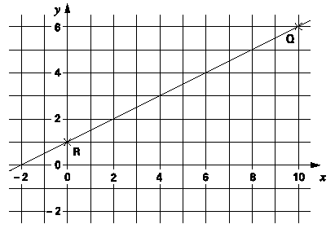
21. Vaata graafikut.
(a) Sirge, mis läbib R ja Q, võrdetegur on 0,5
Näita, kuidas seda saab arvutada graafiku abil.

(b) Milline on sirge, mis läbib R ja Q, võrrand?

(c) Kirjuta sirge võrrand, mis on paralleelne sirgega, mis läbib R ja Q.

22. (a) Lahenda need võrratused.
Näita oma tööd.
$\frac{2\left(2y+7\right)}{3}$< 2 $\frac{4\left(7−2y\right)}{\text{12}}$> 1

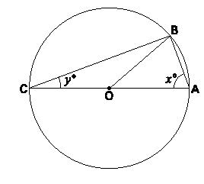
(b) Kate lahendab võrratust y² < 9
Ta ütles:‘y2 < 9 kui y on väiksem kui 3’
Kate´l ei ole õigus. Selgita, miks.

16. Joonisel on näidatud ringil, keskpunktiga O, 3 punkti, A, B ja C.AC on ringi diameeter.
(a) Nurk BAO on x° ja nurk BCO on y°
Selgita, miks nurk ABO peab olema x° ja nurk CBO peab olema y°

(b) Kasuta algebra, näitamaks, et nurk ABC peab olema 90°
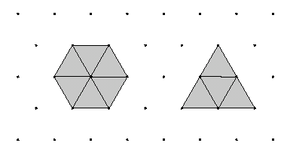
6. Vaata kuusnurka ja kolmnurka.
(a) Kas kuusnurk ja kolmnurk omavad sama pindala?
Tee linnuke (✓) Jah või Ei.
Jah  Ei 
Selgita oma valikut.

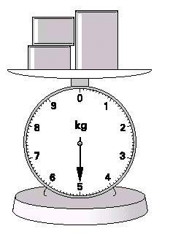
(b) Kas kuusnurk ja kolmnurk omavad sama ümbermõõtu?
Tee linnuke (✓) Jah või Ei.
Jah  Ei 
Selgita oma valikut.

7. Kaalul on kaks väikest purki ja üks suur purk.
Kaks väikest purki omavad sama massi.
Suure purgi mass on 2,6 kg.
Mis on ühe väikese purgi mass?
Näita oma tööd.

……………………………kg

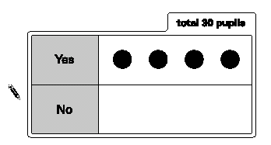
1. (a) Jeff küsis 30 õpilaselt, kas nad sõidavad kooli bussiga.
Kokku 30 õpilast

Jah

EI
20 õpilast ütlesid jah.
10 õpilast ütlesid ei.
Ta hakkas joonestama piktogrammi kasutades võtmeks , mis kujutab 5 õpilast.
Lõpeta piktogrammi, et näidata Jeff’i tulemusi.

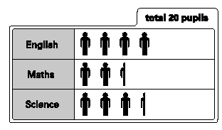
(b) Sue küsis 20 õpilaselt, milline aine meeldib neile kõige rohkem.
Kokku 30 õpilast
Inglise keel

Matemaa-tika
Loodus-õpetus
Ta joonestas selle piktogrammi, kuid unustas kirjutada võtme.

Mitu õpilast kujutab ?

…..õpilast

2. Kirjuta lünka puuduvad arvud.
……….+………. + = 15
………. ⋅ ………. = 15
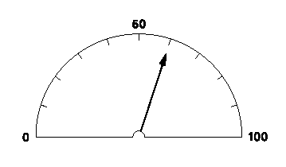
……….÷………. = 15
………. ⋅ ………. + ……….= 15
3. (a) Vaata skaalat.
Mis väärtust näitab kaalunool?

(b) Siin on teine skaala.
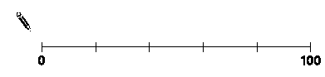
Joonesta nool (↓ ), et ta näitaks sama väärtust kui nool punktis (a).

4. Vaata neid hindu.
Joonlaud 30p
Pliiats 15p
Sinine pastapliiats 35p
Roheline pastapliiats 40p
Kustukumm 20p
(a) Kasuta hindu, et täita lüngad.
Kahe joonlaua ja ühe pliiatsi koguhind on ………………………
Kolme sinise pastapliiatsi koguhind on ………………………
Ühe sinise pastapliiatsi ja ………………koguhind on 55 p.

(b) On olemas palju erinevaid viise moodustamiseks hinda 60p.
Kasuta hindu, et täita lüngad.
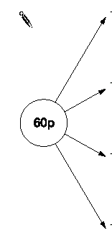
……………………………… hind kokku

……………………………… hind kokku

……………………………… hind kokku

……………………………… hind kokku

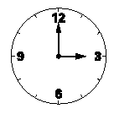
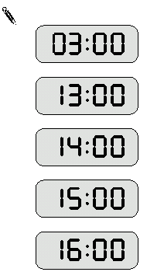
5. (a) Minu seinakell näitab seda aega:
Millised kaks elektronkella näitavad sama aega kui minu seinakell?
Tee linnuke (✓)kahele õigele.

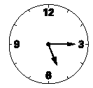
(b) Varahommikul minu seinakell näitas seda aega:
Minu elektronkell näitas sama aega kui minu seinakell.
Kirjuta, mis aega näitas minu elektronkell.
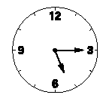
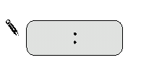
(c) Päeval minu seinakell näitas seda aega:
Minu elektronkell on 24 tunniline kell.
Mis aega näitab nüüd minu elektronkell?
6. (a) Mis arv tuleb liita 28-ga, et moodustada 100?

(b) Mis arv tuleb lahutada 100-st, et moodustada 78?

(c) Arvuta
48 + 49 =
78 : 3 =
1048 + 208 =
4828 – 480 =

7. (a) Alljärgnev arvahel on kahekordistamise arvahela osa.
Kirjuta kaks puuduvat arvu.
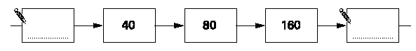
(b) Alljärgnev arvahel on poolitamise arvahela osa.
Kirjuta kaks puuduvat.
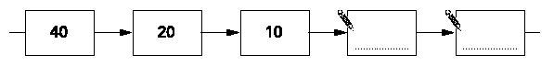
8. Õpetajal on viis arvkaarti.
Ta ütles:
‘Ma kavatsen võtta kaardi juhuslikult.
Igal kaardil on erinev positiivne täisarv.
See on kindel, et valitud kaardil on arv väiksem kui 10.
See on võimatu, et kaardil on paarisarv.’
Mis arvud on kaartidel?



9. Kui puhub tuul, siis õues tundub külmem.
Mida tugevam on tuul, seda külmem tundub õhk.
Täida lüngad tabelis.
Esimene rida on tehtud sinu eest.

Tuule tugevus | Temperatuur ilma tuuleta (°C) | Kui palju külmem see tundub tuulega (°C) | Temperatuur, mis tundub tuulega (°C)
Mõõdukas tuul | 5 | 7 kraadi külmem | –2
Värske tuul | – 8 | 11 kraadi külmem | …………
Tugev tuul | – 4 | … kraadi külmem | –20
Tugevtorm | ………… | 23 kraadi külmem | –45

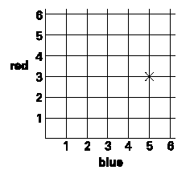
10. Mõned õpilased viskavad kaks täringut. Igal täringul on numbrid 1 kuni 6.
punane
sinine
Üks täring on sinine. Teine täring on punane.
Anna täringud näitavad: sinine 5, punane 3
Tema tulemus on 8
Rist ruudustikus näitab tema viset.
(a) Carl’i tulemus on 6
Mis arve võivad Carl’i täringud näidata?
Tee ristid ruudustikku, mis näitavad kõiki erinevaid arvude paare, mis Carl’i täringud võivad näidata.
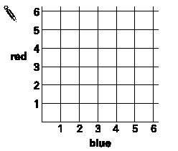
punane
sinine

(b) Õpilased mängivad mängu.
Tee ristid ruudustikku, mis näitavad kõiki erinevaid võiduviskeid.
punane
sinine
Võidu reegel: Võidab punkt kui arv sinisel täringul on sama kui arv punasel täringul.

(c) Õpilased mängivad teist mängu.
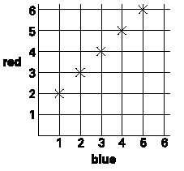
Ruudustikus on näidatud kõik erinevad võiduvisked.
punane
sinine
Lõpeta alljärgnev lause, mis näitab võidureeglit.
Võidu reegel: Võidab punkt, kui arv sinisel täringul on ………………………………………

……………………………………………………

